Pantallas

Resolución

1200x900

1- Menú principal

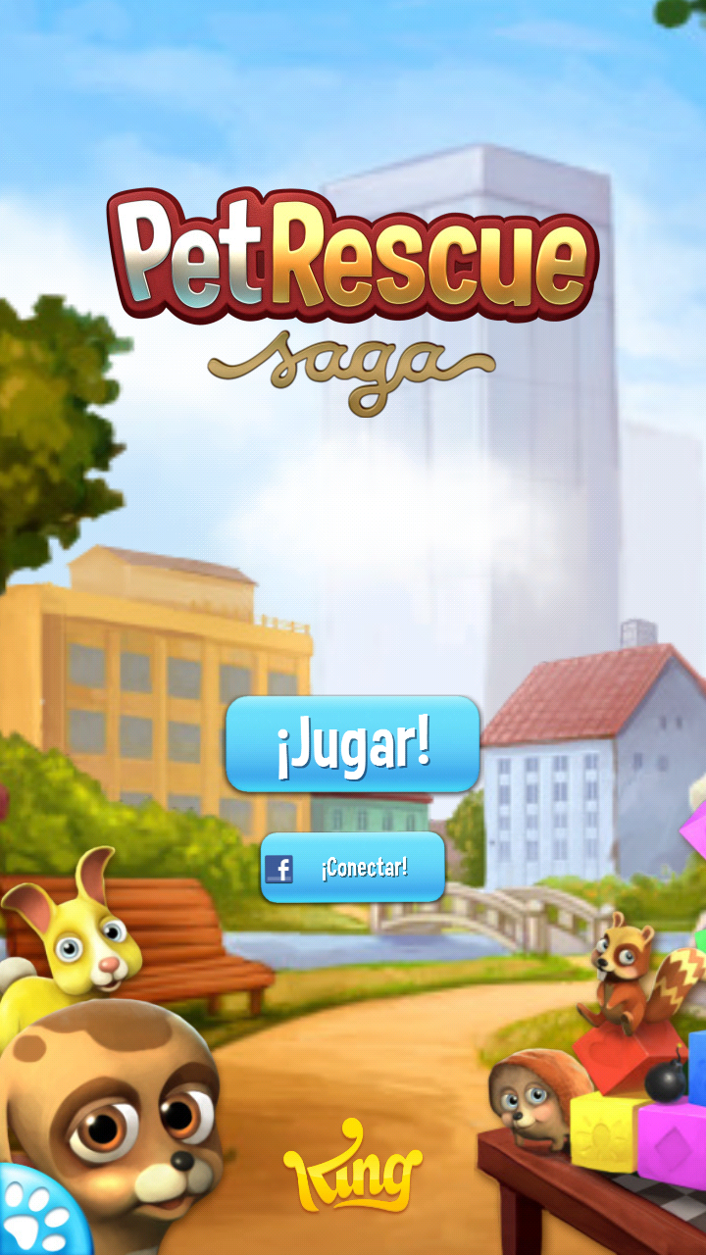

Menu

Boton conectarse a facebook

Boton jugar

Logo

Background 1

Al clickear en el menu

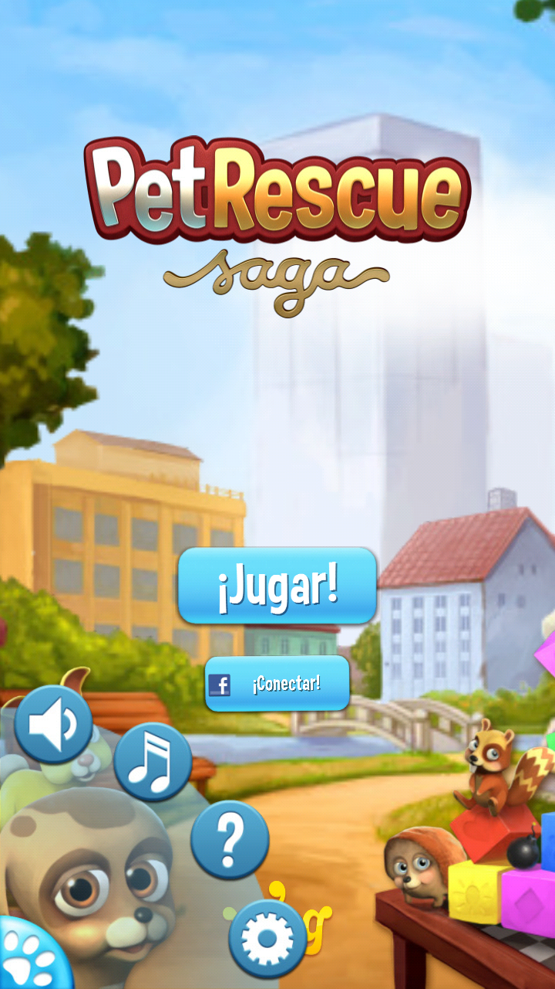

Musica de fondo

FX de Sonido

Ayuda

Al clieckear en la ayuda

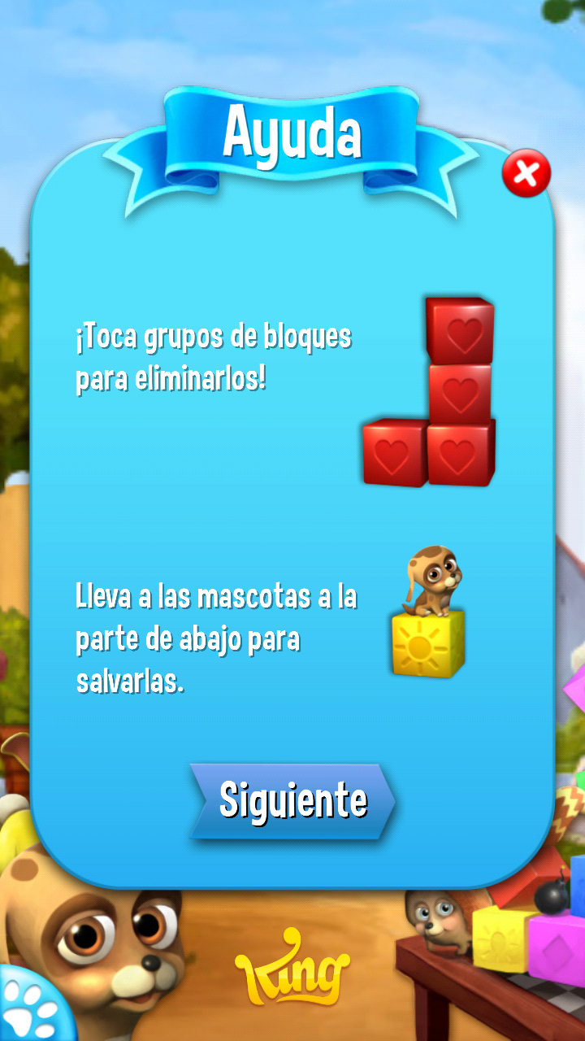

Cerrar Ayuda

Navegacion pantallas de ayuda

Selección de nievel

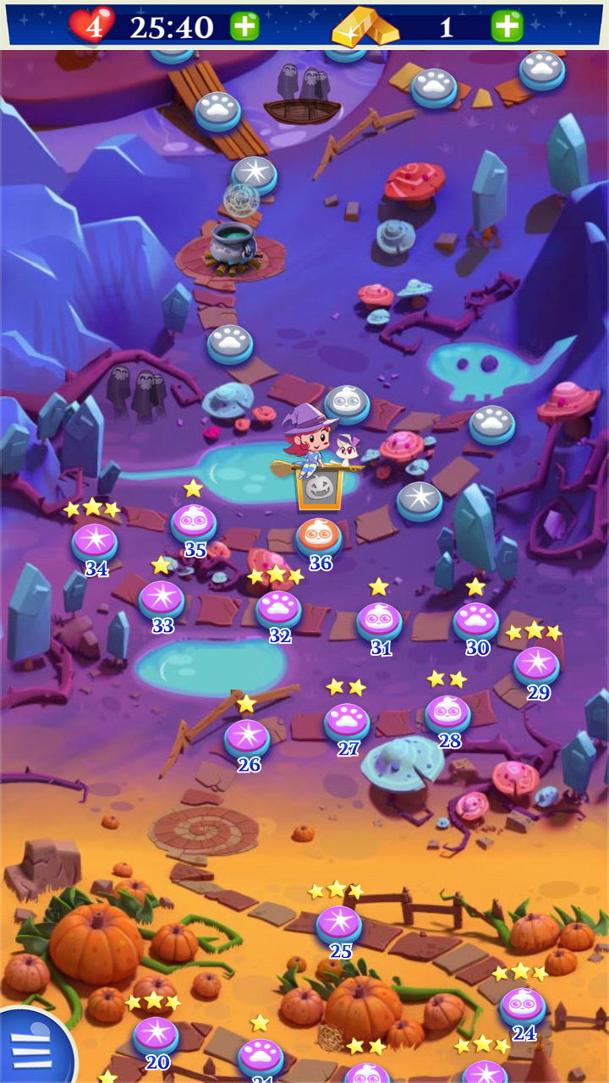

Indicador de vidas

Indicador de monedas

Distinto icono para cada tipo de nivel

Nivel completo (color violeta)

Nivel bloqueado

Maximo nivel desbloqueado sin completar (color naranja)

Background 2. Arrastrable. Contiene todos los niveles del juego

Menu. Ídem anterior + boton cerrar (vuelve a la pantalla anterior)

Al Seleccionar un nivel se abre un popup

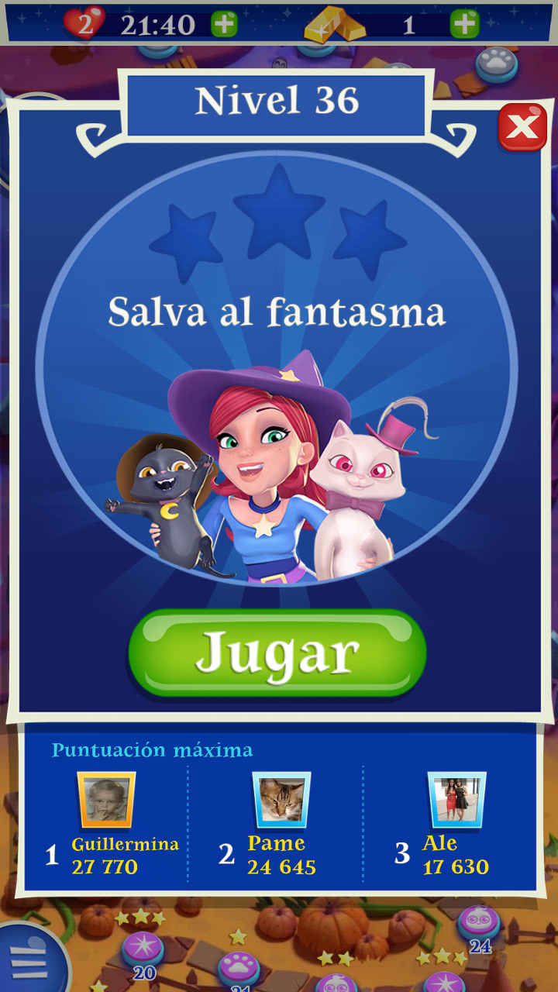

Maximos puntajes

Comenzar nivel

Objetivo del nivel

Cierra popup

Indicador de nivel

Pantalla de juego